Лабораторная работа №9

Операционные системы

Савурская Полина

Содержание

# 1 Цель работы

Познакомиться с операционной системой Linux. Получить практические навыки работы с редактором Emacs.

# 2 Задание

1. Ознакомиться с теоретическим материалом.
2. Ознакомиться с редактором emacs.
3. Выполнить упражнения.
4. Ответить на контрольные вопросы.

# 3 Контрольные вопросы

1. Кратко охарактеризуйте редактор emacs.
2. Какие особенности данного редактора могут сделать его сложным для освоения новичком?
3. Своими словами опишите,что такое буфер и окно в терминологии emacs’а.
4. Можно ли открыть больше 10 буферов в одном окне?
5. Какие буферы создаются по умолчанию при запуске emacs?
6. Какие клавиши вы нажмёте,чтобы ввести следующую комбинацию C-c| и C-c C-|?
7. Как поделить текущее окно на две части?
8. В каком файле хранятся настройки редактора emacs?
9. Какую функцию выполняет клавиша <- и можно ли её переназначить?
10. Какой редактор вам показался удобнее в работе vi или emacs? Поясните почему.

# 4 Выполнение лабораторной работы

1. Открываю emacs.

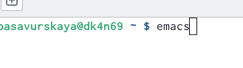

Figure 1: запуск редактора

1. Создаю файл lab07.sh с помощью комбинации C-x C-f и набираю текст:

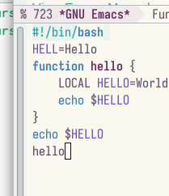

Figure 2: набор текста

1. Проделываю с текстом стандартные процедуры редактирования с помощью комбинаций клавиш строго по методичке.
2. Делю окно по вертикали на 2.

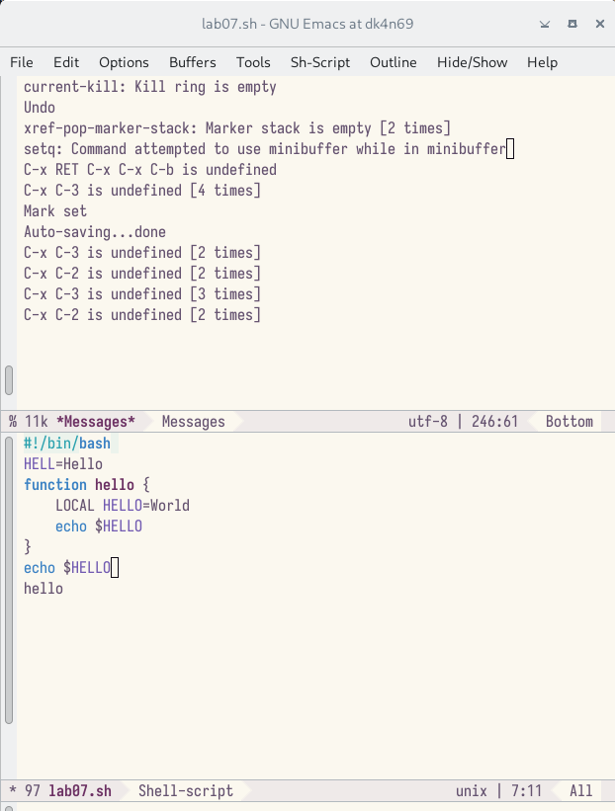

Figure 3: 2 окна

1. Делю нижнее окно на 2 по горизонтали.

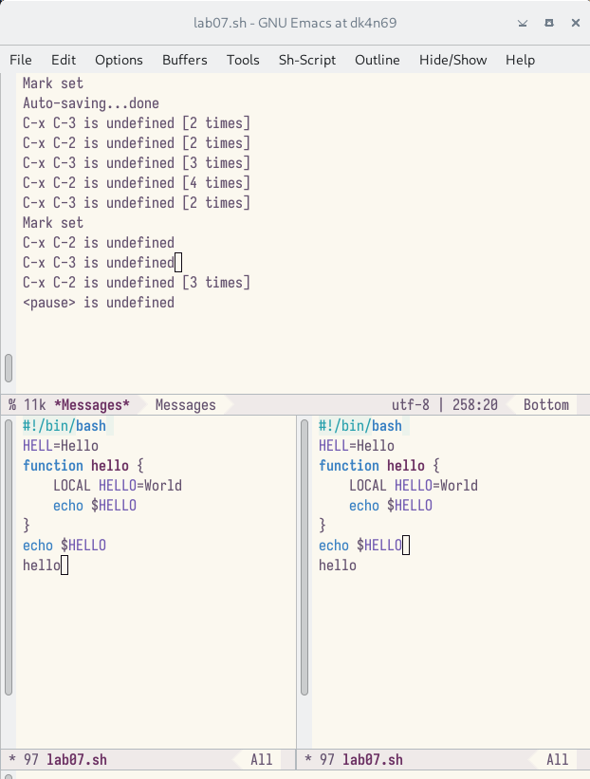

Figure 4: 3 окна

1. Активирую режим поиска (ищу слово hello)

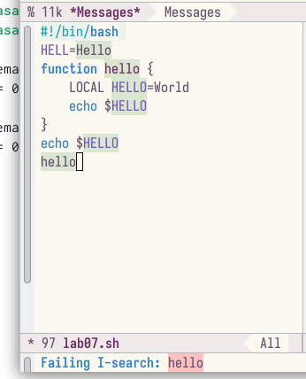

Figure 5: поиск слова

# 5 Выводы

Я познакомилась с операционной системой Linux. Получила практические навыки работы с редактором Emacs.

# 6 Ответы на контрольные вопросы

1. Emacs представляет собой мощный экранный редактор текста, написанный на языке высокого уровня Elisp.
2. Развитие Emacs в сторону его многогранности послужило причиной того, что и без того интуитивно непонятная программа стала чрезвычайно сложной в применении. В частности, управление осуществляется при помощи различных клавиатурных комбинаций, запомнить которые будет непросто.
3. Буфер – что-то, состоящее из текста. Окно – область с одним из буферов.
4. В одном окне можно открыть больше 10 буферов.
5. После запуска emacs без каких-либо параметров в основном окне отображается буфер scratch, который используется для оценки выражений Emacs Lisp, а также для заметок, которые вы не хотите сохранять. Этот буфер не сохраняется автоматически.
6. Чтобы ввести следующую комбинацию C-c | я нажму клавиши: Control+c и Shift+, и для C-c C-|: Control+c и Control+Shift+.
7. Поделить текущее окно на две части можно двумя комбинациями клавиш: C-x 3 или C-x 2.
8. Настроить или расширить Emacs можно написав или изменив файл ~/.emacs.
9. Клавиша выполняет функцию перемещения курсора в открытом окне также, как и многие другие клавиши её можно переназначить.
10. Редактор emacs показался мне удобнее из-за возможности открытия нескольких окон с буферами и работать комбинациями клавиш в этот редакторе мне было проще.